Тема: Односоставное и неполное предложение.
Односоставными называются предложения, у которых грамматическая основа состоит только из одного главного члена. Односоставные предложения разделяются на две группы: предложения с главным членом – подлежащим и предложения с главным членом – сказуемым.
Если говорить точнее, то главный член предложений первой группы сходен с подлежащим, а главные члены предложений второй группы похожи на сказуемое двусоставного предложения.
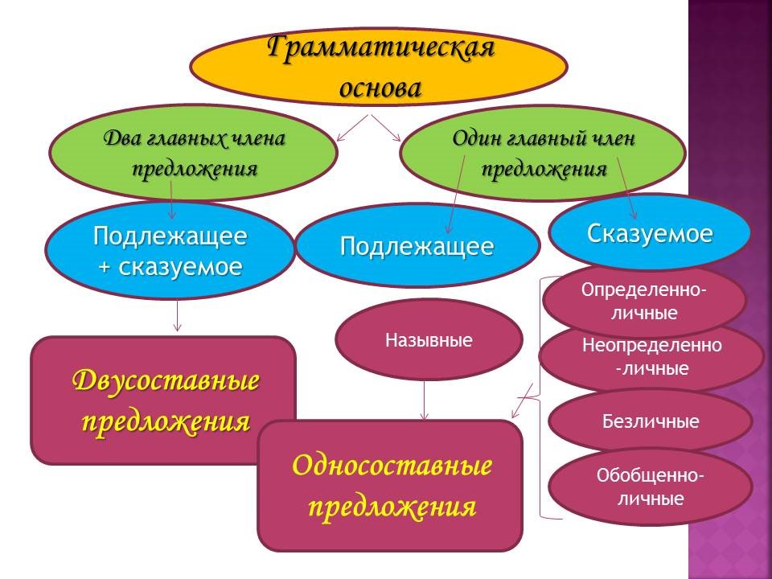
Рис. 1. Группы простых предложений (Источник)
Типы односоставных предложений
В определенно-личных предложениях главный член выражен глаголом в форме 1-го и 2-го лица единственного и множественного числа изъявительного и повелительного наклонения.
Глагол 1-го л. ед. ч. изъяв. накл. – Снова вижу знакомый город.
Глагол 2-го л. ед. ч. изъяв. накл.– Помнишь тот осенний вечер?
Глагол 1-го л. мн. ч. изъяв. накл. – Не забудем вашей доброты.
Глагол 2-го л. мн. ч. изъяв. накл. – Зайдете завтра за зарплатой?
Глагол 2-го л. ед. ч. повелит. накл.– Думай хорошенько!
Глагол 1-го л. мн. ч. повелит. накл. – Пойдемте в кино!
Глагол 2-го л. мн. ч. повелит. накл. – Зайдите ко мне обязательно!
Эти предложения сообщают о действиях или других признаках человека, и человека определенного. Личное окончание глагола уже несет информацию о субъекте действия, поэтому обозначать ее другими средствами не нужно. Именно поэтому, несмотря на то что слово, обозначающее субъект действия, в предложении отсутствует, определенно-личные предложения являются полными, поскольку информации, содержащейся в них, достаточно для понимания смысла предложения без привлечения дополнительного контекста.
Думаю, что видел привидение.
- Думаю – определенно-личное предложение, сказуемое выражено глаголом 1 лица, ед.ч.,
- что видел привидение – двусоставное неполное – видел – так как подлежащее выражено глаголом прош. вр. ед. ч.
В неопределенно-личных предложениях главный член выражается глаголом 3-го лица мн. числа (настоящего и будущего времени в изъявительном наклонении и в повелительном наклонении), формой множественного числа прошедшего времени в изъявительном наклонении и аналогичной формой условного наклонения глагола.
Глагол 3-го л. мн. ч. изъяв. накл. – В городе много говорят о местных привидениях.
Глагол 3-го л. ед. ч. повелит. накл. – Пусть говорят!
Глагол мн. ч. прош. вр. изъявит. накл. – Вам звонили из деканата.
Глагол мн. ч. условн. накл. – Если бы мне заранее сказали, я бы подождал.
В неопределенно-личных, как и в определенно-личных предложениях, сообщается о действии человека, но при этом в центре внимания находится само действия, а субъект его не важен, он неопределенный – либо вообще неизвестен, либо неинтересен, неважен.
В дверь постучали – какие-то неизвестные люди;
Вам звонили из деканата – сотрудники деканата.
Неопределенно-личные предложения надо отличать от неполных двусоставных предложений, у которых сказуемое стоит в тех же формах.
Мы хотели дозвониться, но нам не ответили. Тогда снова стали звонить.
- Мы хотели дозвониться, но нам не ответили. Предложение сложносочиненное, первая часть – двусоставное, полное, нераспространенное; вторая часть – односоставное, неопределенно-личное, полное, распространенное.
- Тогда снова стали звонить. Предложение двусоставное, неполное (из контекста ясно, что стали звонить мы), распространенное.
В обобщенно-личных предложениях говорится о действии, которое может относиться ко всем вместе и к каждому в отдельности. Субъект такого действия называется обобщенным.
В обобщенно-личных предложениях главный член выражен
* глаголом в форме 1-го или 2-го лица единственного или множественного числа изъявительного или повелительного наклонения (то есть по структуре такие предложения похожи на определенно-личные предложения):
Лучше скажи мало, но хорошо.
Что имеем – не храним; потерявши – плачем.
Если на клетке слона прочтёшь надпись «буйвол», не верь глазам своим. (К. Прутков)
*или глаголом в форме 3-го лица множественного числа изъявительного наклонения (такие предложения похожи на неопределенно-личные).
После драки кулаками не машут. (посл.)
Снявши голову, по волосам не плачут. (посл.)
Главный член безличного предложения выражен глаголом в форме 3-го лица единственного числа (в настоящем и будущем времени изъявительного наклонения) или среднего рода единственного числа (в прошедшем времени изъявительного наклонения или в условном наклонении).
Формальной особенностью безличного предложения является то, что в него не может быть введена форма именительного падежа существительного или местоимения.
Глагол 3-го л. ед. ч. изъявит. накл. – Веет прохладой и сыростью.
Глагол ср. рода. ед. ч. прошед. вр. изъявит. накл. – Хотелось чего-то праздничного, яркого.
Глагол ср. рода. ед. ч. условн. накл. – Если бы только повезло мне сегодня, я бы учился на одни пятерки!
Ввиду важности темы, представим подробнее способы выражения главного члена.
Способы выражения главного члена:
- безличный глагол: Светает;
- личный глагол в значении безличного: От нее пахло чудесными духами;
- неопределенная форма глагола: Я выйду в пять, чтобы не опоздать;
- глагол «быть» и слово «нет» в отрицательных предложениях: Выхода нет;
- именная часть сказуемого может быть выражена кратким страдательным причастием и наречием: Как много было сделано! Становилось свежо;
- глагол в безличной форме + инфинитив: Уже стало темнеть;
- глагол-связка «быть» в безличной форме + слово категории состояния + инфинитив: Всем было жаль уезжать;
- сочетание слов надо, можно, пора, необходимо + инфинитив: Можно уходить.
Главный член назывного предложения выражается формой именительного падежа имени существительного или словосочетанием, содержащим слово в именительном падеже.
Деревня. Речка. Танюша. Горе. Громкий плач.
В назывных предложениях сообщается о существовании, наличии чего-либо.

Неполными называются предложения, в которых пропущен какой-либо необходимый по смыслу и структуре член предложения, но который легко восстанавливается по речевой ситуации. Т.е. смысл неполных предложений воспринимается с опорой на ситуацию или контекст. Пропущены могут быть как главные, так и второстепенные члены предложения.
– На сына я сердит.
– За что?
– За злое преступленье. (А.С. Пушкин)
-В каком стиле речи чаще встречаются неполные предложения?
(Неполные предложения очень распространены в разговорной речи, в частности, в диалоге, где обычно начальное предложение является развернутым, грамматически полным, а последующие реплики, как правило, представляют собой неполные предложения, поскольку в них не повторяются уже названные слова.)

Задание: изучить лекцию, сделать опорный конспект (выполнить до 16. 04.20)

